网上公示表单
网上公示 （ 含公告 ） 报送单
建设单位 | 上海市宝山区金星绿苑 501 弄业主委员会
项目名称 | 上海市宝山区集贤路 501 弄 20 号加装电梯改造工程
项目地址 | 上海市宝山区集贤路 501 弄 20 号
公示名称 | 上海市宝山区集贤路 501 弄 20 号加装电梯项目设计方案
公示地点 | 上海市宝山区集贤路 501 弄小区公示栏
公示期限 | 2024 年 9 月 30 日 至 2024 年 10 月 9 日（10 天）
收集意见截止期 | 2024 年 10 月 16 日 (7 天)

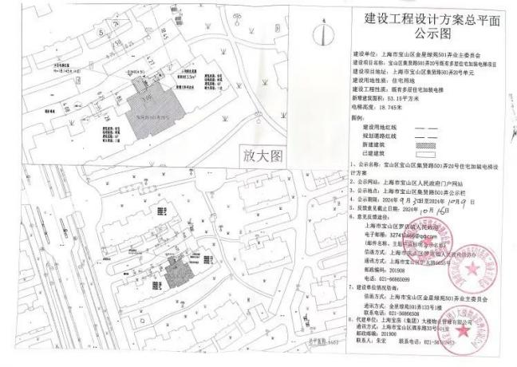

上海市宝山区集贤路 501 弄 20 号单元楼多层住加装电梯项目设计方案公示公告
依据《上海市建设工程设计方案规划公示规定》的要求，由上海市宝山区罗店镇 人民政府监督，上海市宝山区集贤路 501 弄 20 号加装电梯项目设计方案将进行 公示，敬请关注。
1、公示名称：上海市宝山区集贤路 501 弄 20 号加装电梯项目设计方案
2、公示网站：上海市宝山区人民政府门户网站
3、公示现场地点：上海市宝山区集贤路 501 弄小区公示栏
4、公示期限：2024 年 9 月 30 日至 2024 年 10 月 9 日
5、收集意见截止期：2024 年 10 月 16 日
信函方式:上海市宝山区罗店镇人民政府； 通讯地址：沪太路 6655 号；
邮政编码: 201908；电话:021-66865099； 联系邮箱：327412466@qq.com。

6、建设单位情况咨询:
信函方式：上海市宝山区金星绿苑 501 弄业主委员会 通讯地址：上海市宝山区金星绿苑 501 弄 133 号 1 楼 邮政编码: 201908
电 话：021-56866508

7、代建单位情况咨询:
代建单位：上海宝房(集团)大楼物业管理有限公司 通讯地址：上海市宝山区泗东路 33 号 501 室
邮政编码: 201900
电 话：021-56782463
公告单位:上海市宝山区罗店镇人民政府

日 期：2024 年 9 月 30 日

